2025年高招录取期间咨询方式&录取通知书邮寄查询

我校2025年全日制普通本科招生录取工作严格按照教育部有关规定进行网上录取，各省投档情况通过“华北电力大学(保定)本科招生信息网”(http://zhaosheng.ncepu.edu.cn)以及“华北电力大学保定校区招生办”微信公众号进行信息发布，请考生关注上述官方信息平台。
录取期间咨询方式
咨询电话：0312-7523164
咨询时间：周一至周五 8:30-11:30 14:30-16:30
（温馨提示：志愿填报期间开通的手机专线及院系专业咨询电话已关闭~）
通知书邮寄查询
录取通知书将于各省各批次录取工作结束后5个工作日寄出，同学们可在：
华北电力大学（保定）本科招生信息网-录取查询-通知书邮寄查询页面查看录取通知书EMS邮寄单号。已经寄出的省份及批次会在页面中更新，请持续关注！
查询网址：
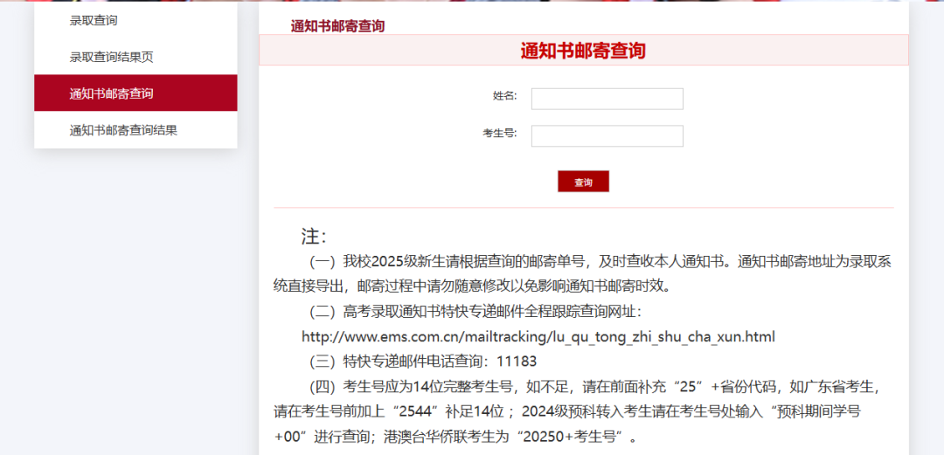
https://zhaosheng.ncepu.edu.cn/lqcx/tzsyjcx/index.htm

特别提醒
我校2025年全日制普通本科招生录取工作将严格按照教育部有关规定进行网上录取，未委托或授权任何单位及个人从事招生录取代理工作。在此提醒广大考生和家长对非官方渠道的各类虚假消息提高警惕，谨防上当受骗。

